Location Ort: Porto Tolle, IT
Date Datum: Jul-23
Photo Foto: Dr. Franziska Limbrunner, Simone Bergamini
Editor Autor: Dr. Franziska Limbrunner
Weltgrößter Seilbagger im Abbruch arbeitet mit 10 t Abrissbirne in 75 m Höhe

Das Gelände des ehemaligen thermoelektrischen Kraftwerks im venezianischen Porto Tolle soll wiederbelebt und zu einem ökologisch-nachhaltigen Ferienresort umgestaltet werden. Zuvor gilt es jedoch, das stillgelegte Kraftwerk zu demontieren. Als eines der führenden Abbruchunternehmen in Europa hat sich die Ferraro Group dieser Herausforderung angenommen. Es findet ein selektiver Abriss statt, der nur die Einrichtungen umfasst, die aus Sicht der Kreislaufwirtschaft für die neuen Aktivitäten nicht funktional sind. Baustellenkoordinator Calogero Arnone erklärt: „Die kontrollierten Abbrucharbeiten werden mit dem SENNEBOGEN 6300 HD durchgeführt, einem einzigartigen Gerät, das es ermöglicht, in bis zu 75 m Höhe präzise vorgegebene Punkte mit einer Kugel zu treffen.“

Das anspruchsvolle Umgestaltungsprojekt im Herzen des italienischen UNESCO-Welterbegebiets Po-Delta ist Teil des Futur-e Programms des Kraftwerkbetreibers Enel, der verschiedene Initiativen gestartet hat, um stillgelegte Industrieanlagen zu sanieren und für andere nachhaltige Zwecke umzuwidmen. Auch dem 210 h großen Areal in Porto Tolle soll nun mit dem für die Zukunft geplanten Delta Farm-Resort „neues Leben“ eingehaucht werden – als touristisches Dorf, welches sowohl Natur, Sport als auch lokal-kulturelle Besonderheiten zusammenbringt. Im August letzten Jahres hat das beauftragte Abbruchunternehmen Ferraro bereits mit dem Abriss des ehemaligen Kraftwerks begonnen: ein Mega-Projekt für sich, das bis Oktober 2023 abgeschlossen sein soll. Das gesamte Baufeld ist dabei so abgetrennt und gesichert, dass die höchsten Sicherheitsstufen und -standards erfüllt sind.

Abbrucharbeiten mit Abrissbirne in großer Höhe
Trotz der beachtlichen Höhe der Betongebäude ist eine Sprengung nicht vorgesehen, um die Unterkonstruktion des Kraftwerksgeländes nicht zu gefährden. Um die bis zu 65 m hohen Gebäude effizient abreißen zu können, greift der Abbruchspezialist Ferraro daher auf seinen extra für den Einsatz in großer Höhe konzipierten SENNEBOGEN 6300 HD zurück. Dieser ist weltweit als einziger Seilbagger dazu in der Lage, auch noch bei 75 m Höhe eine Abbruch-Kugel zu betreiben. Der leistungsstarke Seilbagger mit einem 570 kW Motor und einer außerordentlichen Windenzugkraft von 350 kN bei den Hauptwinden und 120 kN bei der Greiferberuhigungswinde steht mit einer Spurbreite von 6,80 m auch noch stabil, wenn mit der 10 t Abrissbirne gearbeitet wird. Diese verwendet Kranfahrer Peter Hofmann in erster Linie für Betondecken: „Für meterdicke Decken eignet sich die die 10 t Kugel hervorragend, da diese eine enorme Wucht mit sich bringt, die die Decken mit einem Schlag auseinanderbrechen lässt. In der Regel nehme ich aber gerne die 5 t Abbruchkugel. Diese lässt sich durch das geringere Gewicht noch präziser steuern und erweist sich für die meisten Arbeiten sogar noch effektiver, weil sie komplett durch die Betonwände hindurchschlägt und dadurch ebenfalls sehr viel an Material mitreißt.“

Selektiver Rückbau im Kranbetrieb und mit Abbruchbaggern
Neben den betonierten Gebäudeteilen – u.a. das Treppenhaus – die mit der Kugel abgerissen werden, bestehen die einzelnen Kraftswerksblöcke größtenteils aus einem massiven Stahlskelett, das ebenfalls kontrolliert zurückgebaut werden muss. Der SENNEBOGEN 6300 HD weist im Kranbetrieb eine maximale Auslegerlänge von 113 m und eine Traglast von bis zu 300 t auf – und diese kommen nun beim Abheben der Stahlbauteile im wahrsten Sinne des Wortes zum Tragen. Denn ausgestattet mit dem speziell für schwere Hübe ausgerichteten Krankopf hebt der Abbruchgigant bei rund 91 m Auslegerlänge noch 50 t schwere Stahlträger ab.
Für Sortierarbeiten sowie Rückbauarbeiten im Inneren setzt Ferraro auch auf den Abbruchbagger SENNEBOGEN 830 Demolition. Dieser kompakte Abbruchbagger, der auf den selektiven Rückbau spezialisiert ist, sortiert den Bauschutt, zerkleinert den Betonbruch und extrahiert den Bewehrungsstahl.

Ferraro Group: Abbruchspezialisten für Industrieanlagen
Geschäftsführer Giuseppe Ferraro erklärt: „Als absolute Spezialisten in der Demontage von Industrieanlagen freuen wir uns, Teil dieses anspruchsvollen Umgestaltungsprojektes sein zu dürfen. Wir haben uns gerne den Herausforderungen dieses Rückbaus gestellt, der schon alleine durch die riesigen Dimensionen und die Vielfalt der zu demontierenden Objekte – von den Kraftwerkskesseln bis hin zu Betontürmen – etwas ganz Besonderes ist. Dank des 300 t Seilbaggers von SENNEBOGEN und unseres spezialisierten Maschinenparks generell sind wir dazu in der Lage, Aufträge wie diese wirtschaftlich und effektiv umzusetzen. Die Abbrucharbeiten laufen sehr gut und wir sind zuversichtlich, dass wir den straffen Zeitplan einhalten können.“

Bildunterschriften:
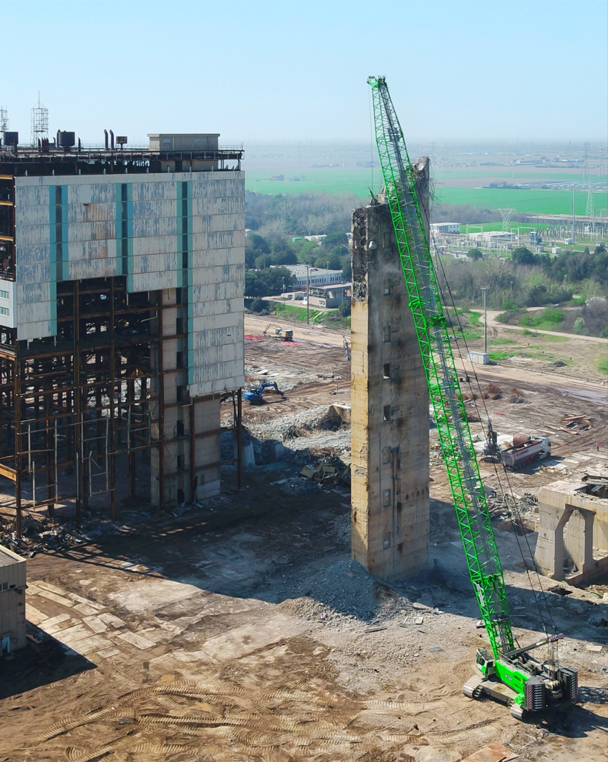
Bild 1: Ferraro nutzt für den Abriss des thermoelektrischen Kraftwerks in Porto Tolle mit dem SENNEBOGEN 6300 HD den einzigen Seilbagger im Abbruch, der auch noch bei 75 m Höhe eine Abbruch-Kugel von bis zu 10 t Gewicht betreiben kann.

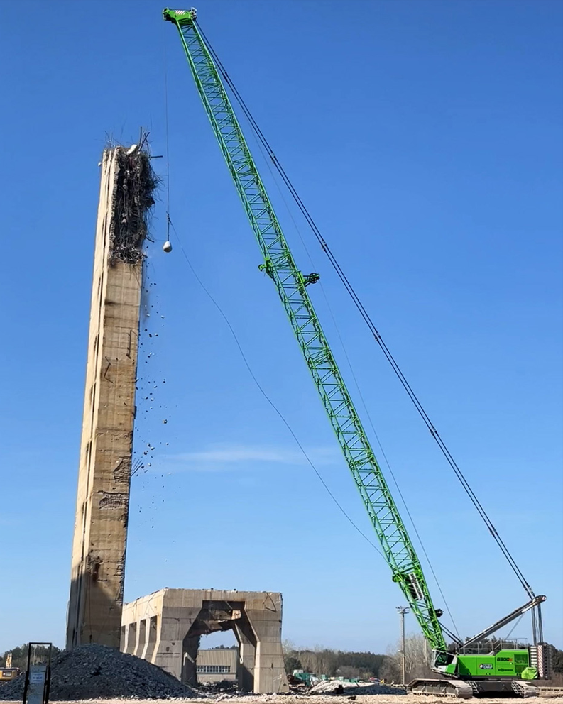
Bild 2: Der 300 t Seilbagger von SENNEBOGEN wurde extra für den Abbruchexperten auf den Einsatz in großer Höhe konzipiert.
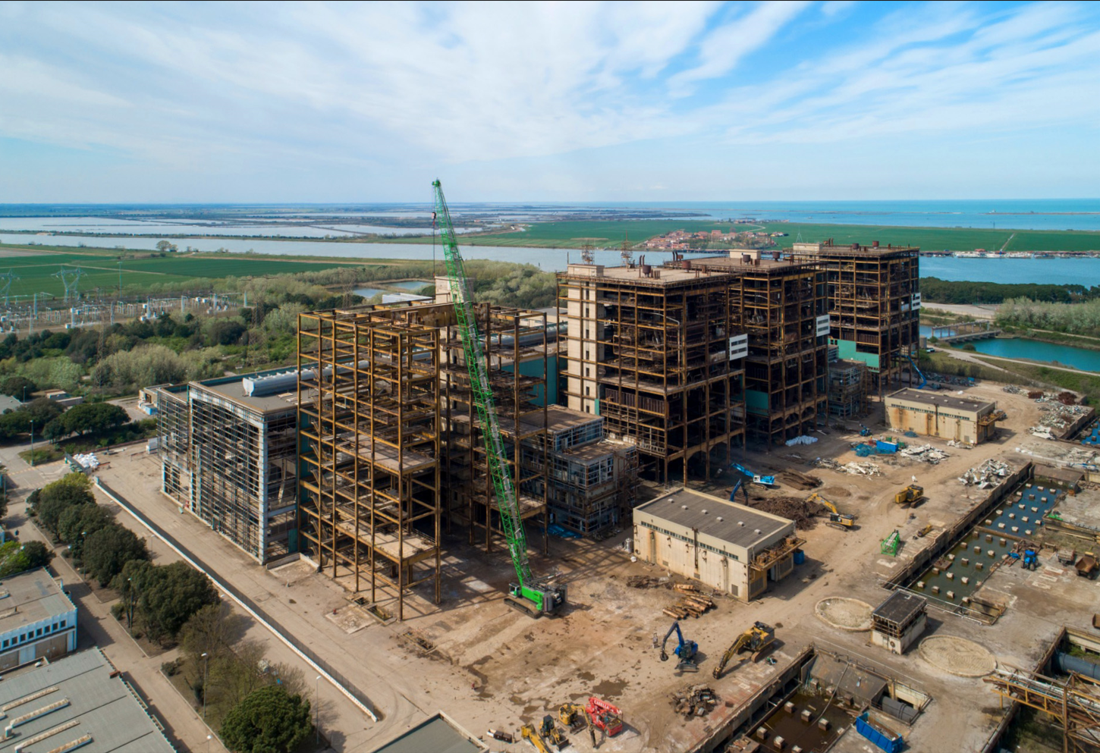
Bild 3: Neben dem Einsatz mit Abrissbirne wird der leistungsstarke Seilbagger mit 300 t Traglast auch zum Abheben der schweren Stahlträger eingesetzt.

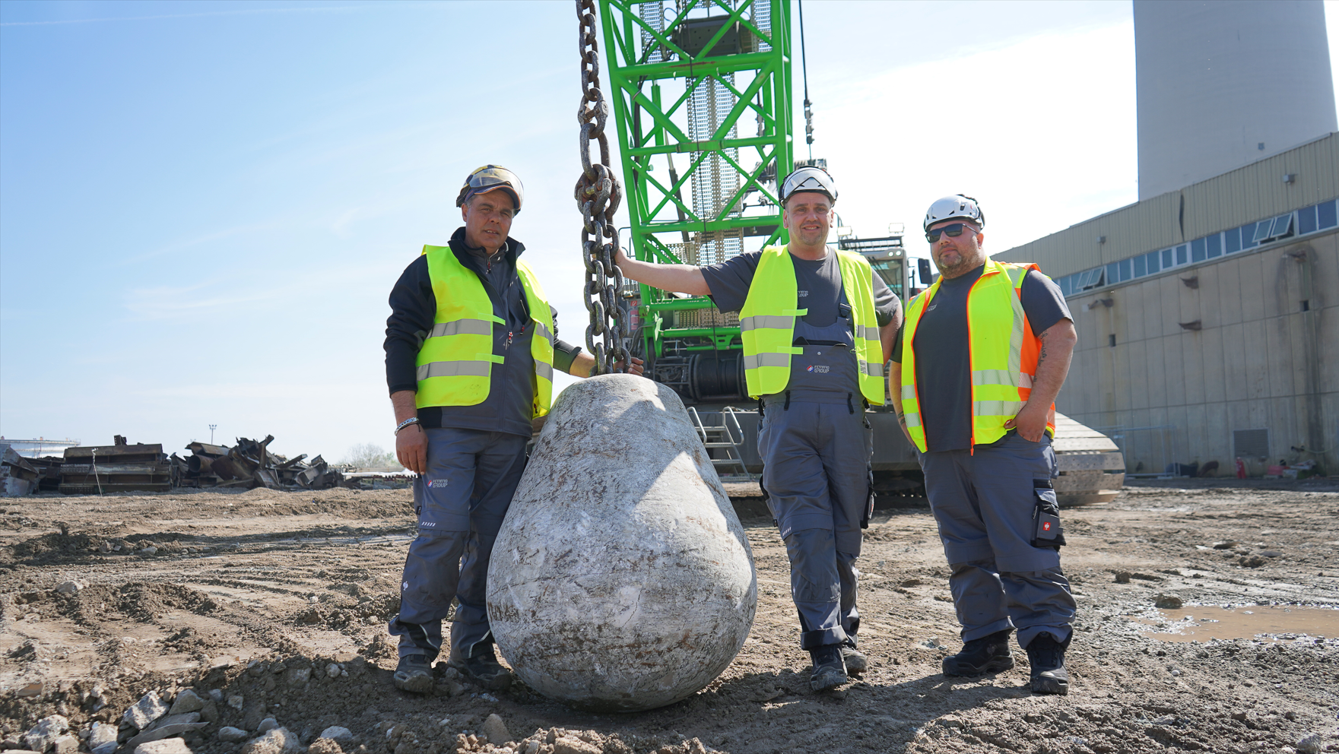
Bild 4: Baustellenkoordinator Calogero Arnone, Kranfahrer Peter Hoffmann und Polier Calogero Cusumano sind mit der Performance des SENNEBOGEN 6300 HD sehr zufrieden.
Weitere Einsatzbilder:
